**全国计算机技术与软件专业技术资格（水平）考试**

**2018年下半年 程序员 上午试卷**

（考试时间 9 : 00～11 : 30 共 150 分钟）

|  |
| --- |
| **请按下述要求正确填写答题卡** |

1. 在答题卡的指定位置上正确写入你的姓名和准考证号，并用正规 2B 铅笔在你写入的准考证号下填涂准考证号。

2. 本试卷的试题中共有 75 个空格，需要全部解答，每个空格 1 分，满分 75 分。

3. 每个空格对应一个序号，有 A、B、C、D 四个选项，请选择一个最恰当的选项作为解答，在答题卡相应序号下填涂该选项。

4. 解答前务必阅读例题和答题卡上的例题填涂样式及填涂注意事项。解答时用正规 2B 铅笔正确填涂选项，如需修改，请用橡皮擦干净，否则会导致不能正确评分。

例题

● 2018年下半年全国计算机技术与软件专业技术资格（水平）考试日期是（88） 月 （89） 日。

（88）A. 9 B. 10 C. 11 D. 12

（89）A. 4 B. 5 C. 6 D. 7

因为考试日期是“11 月 4 日”，故（88）选 C，（89）选 A，应在答题卡序号 88 下对 C 填涂，在序号 89 下对 A 填涂（参看答题卡）。

B●以下关于信息和数据的描述中，错误的是（1）。

（1）A.通常从数据中可以提取信息 B.信息和数据都由数字组成

C.信息是抽象的、数据是具体的 D.客观事物中都蕴涵着信息

D●问卷的设计原则不包括（2）。

（2）A.所选问题必须紧扣主题，先易后难

B.要尽量提供回答选项

C.应便于校验、整理和统计

D.问卷中应尽量使用专业术语，让他人无可挑剔

D●在Excel的A1单元格中输入公式“=ROUND（14.9, 0）”，按回车键后，A1单元格中的值为（3）。

（3）A.10 B.14.9 C.13.9 D.15

DB●在Excel的A1单元格中输入公式“=POWER（MIN（-4,-1,1,4）, 3）”，按回车键后，A1单元格中显示的值为（4）。

（4）A.-1 B.-64 C.1 D.64

C●（5）服务的主要作用是提供远程登录服务。

（5）A.Gopher B.FTP C.Telnet D.E-mail

B●在存储体系中，位于主存与CPU之间的高速缓存（Cache）用于存放主存中部分信息的副本，主存地址与Cache地址之间的转换工作（6）。

（6）A.由系统软件实现 B.由硬件自动完成

C.由应用软件实现 D.由用户发出指令完成

A●计算机系统中，CPU对主存的访问方式属于（7）。

（7）A.随机存取 B.顺序存取 C.索引存取 D.哈希存取

●在指令系统的各种寻址方式中，获取操作数最快的方式是（8）。

AC（8）A.直接寻址 B.间接寻址 C.立即寻址 D.寄存器寻址

D●在计算机外部设备和主存之间直接传送而不是由CPU执行程序指令进行数据传送的控制方式称为（9）。

（9）A.程序查询方式 B.中断方式 C.并行控制方式 D.DMA方式

D●以下关于磁盘碎片整理程序的描述，正确的是（10）。

（10）A.磁盘碎片整理程序的作用是延长磁盘的使用寿命

B.用磁盘碎片整理程序可以修复磁盘中的坏扇区，使其可以重新使用

C.用磁盘碎片整理程序可以对内存进行碎片整理，以提高访问内存速度

D.用磁盘碎片整理程序对磁盘进行碎片整理，以提高磁盘访问速度

AB●若计算机中地址总线的宽度为24位，则最多允许直接访问主存储器（11）的物理空间（以字节为单位编址）。

（11）A.8MB B.16MB C.8GB D.16G

A●以数字表示的声音在时间上是离散的，而模拟声音在时间上是连续的。要把模拟声音转换为数字声音，就需在某些特定的时刻获取模拟声音，该过程称为（12）。

（12）A.采样 B.量化 C.编码 D.模/数变换

CD●MPEG压缩标准是针对（13）设计的。

（13）A.静止图像 B.运动图像销 C.图像格式 D.文本数据

A●根据《计算机软件保护条例》的规定，著作权法保护的计算机软件是指（14）。

（14）A.程序及其相关文档 B.处理过程及开发平台

C.开发软件所用的算法 D.开发软件所用的操作方法

D●以下说法中，错误的是（15）。

（15）A.张某和王某合作完成一款软件，他们可以约定申请专利的权利只属于张某

B.张某和王某共同完成了一项发明创造，在没有约定的情况下，如果张某要对其单独申请专利就必须征得王某的同意

C.张某临时借调到某软件公司工作，在执行该公司交付的任务的过程中，张某完成的发明创造属于职务发明

D.甲委托乙开发了款软件， 在没有约定的情况下， 由于甲提供了全部的资金和设备，因此该软件著作权属于甲

D●计算机病毒的特征不包括（16）。

（16）A.传染性 B.触发性 C.隐蔽性 D.自毁性

CB●网络防火墙中对数据包进行过滤时，通常不能过滤（17）。

（17）A.源和目的IP地址 B.存在安全威胁的URL

C.IP协议号 D.源和目的端口

D●VLAN的主要作用不包括（18）。

（18）A.加强网络安全 B.简化网络管理

C.抑制广播风暴 D.查杀病毒

AC●采用（19）表示带符号数据时，算术运算过程中符号位与数值位采用同样的运算规则进行处理。

（19）A.补码 B.原码 C.反码 D.海明码

C●设机器字长为8个二进制位，对于十进制数-128，其补码表示为（20）。

（20）A.1111 1111 B.1111 0000 C.1000 0000 D.1000 1000

B●对于二进制编码 0100101，在最高位之前加一位偶校验位，得到的编码用十六进制表示为（21）。

（21）A.25 B.A5 C.4A D.45

DC●与XθY （即仅当X与Y不相同时，XθY的结果为真）等价的逻辑表达式为

（22）。

（22）A.X+Y B. http://www.rkpass.cn/ruankao_work_version_0103/userfile/image/cxy2018-x-s-22-1.png C. http://www.rkpass.cn/ruankao_work_version_0103/userfile/image/cxy2018-x-s-22-2.png D. http://www.rkpass.cn/ruankao_work_version_0103/userfile/image/cxy2018-x-s-22-3.png

D●操作系统的主要任务是（23）。

（23）A.把源程序转换为目标代码

B.负责文字格式编排和数据计算

C.负责存取数据库中的各种数据，完成SQL查询

D.管理计算机系统中的软、硬件资源

A●假设系统有n （n≥6）个并发进程共享资源R，且资源R的可用数为3.若采用PV操作，则相应的信号量S的取值范围应为（24）。

（24）A.-（n-3）～3 B. 6～3 C. -（n-1） ～1 D.-1～n-1

C●若一个单处理器的计算机系统中同时存在3个并发进程，则同一时刻允许占用处理器的进程数（25）。

（25）A.至少为1个 B.至少为2个 C.最多为1个 D.最多为2个

D●某计算机系统采用页式存储管理方案，假设其地址长度为32位，其中页号占20位，页内地址占12位。系统中页面总数与页面大小分别为（26）。

（26）A.1K，1024K B.4K，1024K C.1M，1K D.1M，4K

B●假设某计算机系统中进程的三态模型如下图所示，那么图中的a、 b、c、d处应分别填写（27）。

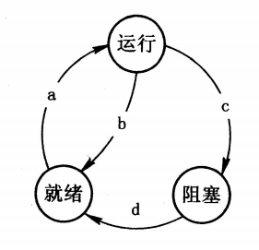

（27）A.作业调度、时间片到、等待某事件、等待某事件发生了

B.进程调度、时间片到、等待某事件、等待某事件发生了

C.作业调度、等待某事件、等待某事件发生了、时间片到

D.进程调度、等待某事件、等待某事件发生了、时间片到

DA●（28）是一种客户端脚本语言，它采用解释方式在计算机上执行。

（28）A.Python B.Java C.PHP D.JavaScript

CB●编译过程中，词法分析不能（29）。

①去除源程序中的注释 ②识别记号（单词、符号）

③识别结构不正确的语句 ④识别含义不正确的语句

（29）A.①② B.①③ C.③④ D.②④

AACA●若某算术表达式用二叉树表示如下， 则该算术表达式的中缀式为（30） ， 其后缀式为（31） 。

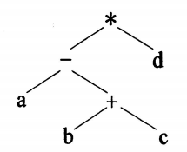

（30）A.a-b+c*d B.a-（b+c）*d C.（a-（b+c））*d D.a-（b+c*d）（31）

（31）A.abc+-d* B.abcd*+- C.ab-c+d* D.abcd+*一

CD●调用函数时若是引用调用方式，则是将（32） 。下面所定义的函数f1为值调用方式，函数f2为引用调用方式。若有表达式x=f1（5）,则函数调用执行完成后，该表达式中x获得的值为（33）。

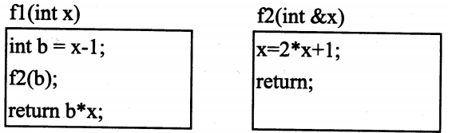

（32）A.实参的值传给形参 B.形参的值传给实参

C.实参的地址传给形参 D.形参的地址传给实参

（33）A.5 B.20 C.36 D.45

A●下图是一个有限自动机的状态转换图（0为初态、3为终态）,该自动机可识别字符串（34）（即找出从初态到终态的路径上所标记的字符序列）。

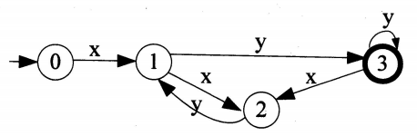

（34）A.xxyy B.xyxy C.yyxx D.yxyx

CB●设数组a[1..10,1..8]中的元素按行存放， 每个元素占用4个存储单元，已知第一个数组元素a[1,1]的地址为1004，那么a[5,6]的地址为（35）。

（35）A.1004+（5*8+6）*4 B.1004+（4*8+5）*4

C.1004+（5*10+6）*4 D.1004+（4*10+5）*4

D●以下关于线性表采用顺序存储结构的优点的叙述中，正确的是（36）。

（36）A.不需要存储单元地址连续 B.可在任意位置高效地插入元素

C.可在任意位置高效地删除元素 D.可对表中元素实现随机访问

●可利用一个栈来检查表达式中的括号是否匹配，其方法是:初始时设置栈为空，然后从左到右扫描表达式，遇到左括号“（”就将其入栈，遇到右括号“）”就执行出栈操作，忽略其他符号。在检查表达式“a*（b+c）-d”时，由于（37），因此可判断出该表达式中的括号不匹配。

A（37）A.需要进行出栈操作但栈已空

B.需要进行入栈操作但栈已满

C.表达式处理已结束，但栈中仍留有字符“（”

D.表达式处理已结束，但栈中仍留有字符"）”

B●若有字符串"software",则其长度为3的子串有（38）个。

（38）A.5 B.6 C.7 D.8

D●对下图所示的二叉树进行顺序存储（根结点编号为1,对于编号为i的结点，其左孩子结点为2i,右孩子结点为2i+1）并用一维数组BT来表示。已知结点X、E和D在数组BT中的下标为分别为1、2、3,可推出结点G、K和H在数组BT中的下标分别为（39）。

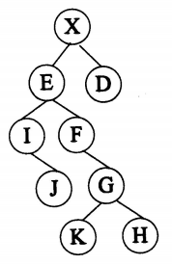

（39）A.10、11、12 B.12、24、25 C.11、12、13 D.11、22、23

B●已知某图的邻接矩阵为对称矩阵，则该图一定为（40）。

（40）A.有向图 B.无向图 C.完全图 D.强连通图

BC●对于关键字序列（10, 34, 37， 51, 14, 25，56, 22, 3）, 用线性探查法解决冲突构造哈希表，哈希函数为H（key）=key%11,关键字25存入的哈希地址编号为（41）。

（41）A.2 B.3 C.5 D.6

B●在非空（42）中，左子树中结点的关键字都小于根结点的关键字，右子树中的关键字均大于根结点的关键字，且左、右子树也满足该要求。

（42）A.最优二叉树 B.二叉排序树 C.完全二叉树 D.满二叉树

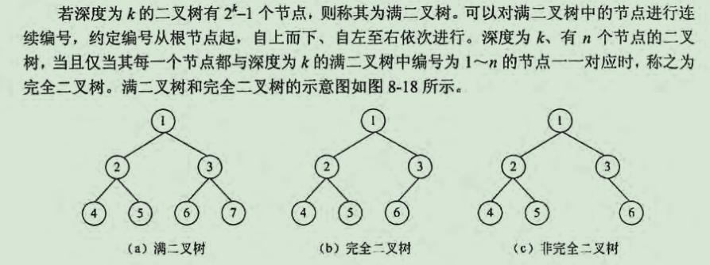

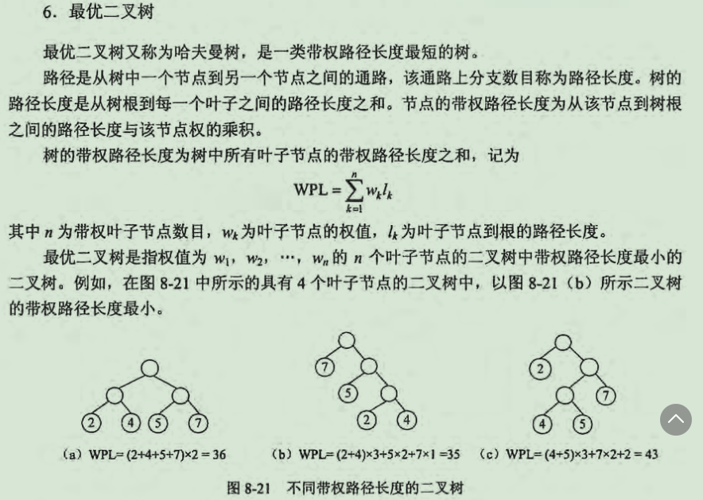

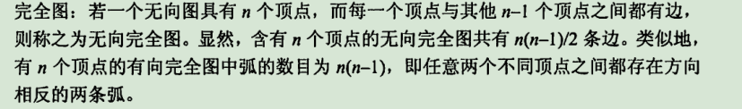

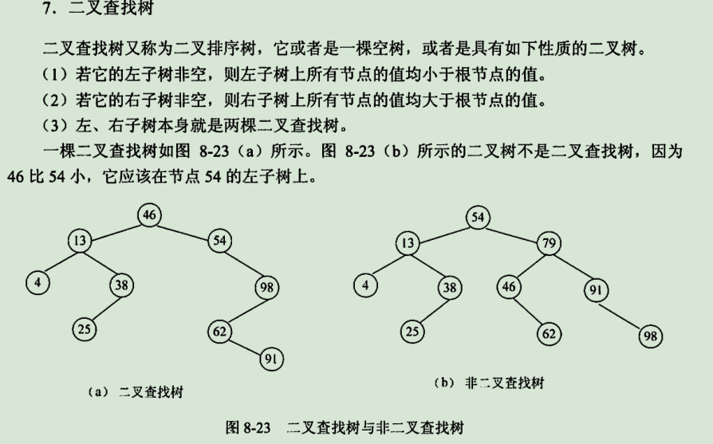

AC●通过设置基准（枢轴）元素将待排序的序列划分为两个子序列，使得其一个子序列的元素均不大于基准元素，另一个子序列的元素均不小于基准元素，然后再分别对两个子序列继续递归地进行相同思路的排序处理，这种排序方法称为（43）。

（43）A.快速排序 B.冒泡排序 C.归并排序 D.简单选择排序

B●在UML中，行为事物是UML模型的动态部分，是模型中的动词，描述了跨越时间和空间的行为。（44）属于行为事物。

（44）A.类 B.活动 C.注释 D.包

CD●在UML图中，（45）图用于建模系统的动态行为，它描述活动的顺序，展现从一个活动到另一个活动的控制流。

（45）A.序列 B.交互 C.活动 D.通信

BD●在面向对象系统中，对象是基本的运行时实体。现实世界中电视机的颜色、音量、亮度、灰度和频道等是其（46） ，它们具体的值表示了 电视机的（47） 。

（46）A.标识 B.属性 C.行为 D.状态

（47）A.标识 B.属性 C.行为 D..状态

AB●创建型设计模式与对象的创建有关，按照所用的范围分为面向类和面向对象两种。其中，（48）模式是创建型类模式。

（48）A.工厂方法（Factory Method） B.构建器（Builder）

C.原型（Prototype） D.单例（Singleton ）

BC●一组无逻辑关系的语句在程序中多处出现，为了节省存储空间，把这些语句放在一个模块中，该模块的内聚是（49）。

（49）A.逻辑内聚 B.偶然内聚 C.过程内聚 D.通信内聚

C●判定表和判定树常用于描述数据流图的（50）。

（50）A.数据存储 B.外部实体 C.加工逻辑 D.循环操作

D●用（51）来描述算法时，可以采用类似于程序设计语言的语法结构，也易于转换为程序。

（51）A.自然语言 B.流程图 C.N-S盒图 D.伪代码

A●以用户为中心的软件设计原则不包括（52）。

（52）A.因为客户是上帝，所以客户的需求是天然合理的

B.用户不仅需要软件功能，还需要良好的使用体验

C.要求用户输入信息时尽量提供选项

D.用户最常用的按钮应放在最明显处

B●软件工程的基本原理不包括（53）。

（53）A.分段管理软件开发，将复杂问题简化处理

B.开发团队成员要尽量多，有利于集思广益

C.记录软件每个版本的状态，严格版本控制

D.不断积累和改进软件过程实践经验和技术

DA●以下关于企业信息系统运维工作的叙述中，不正确的是（54）。

（54）A.自动化运维将降低对运维人员的要求

B.高效运维主要依靠管理和工具，以及合理的配合

C.只有做到整体监控和统一管理，才能使运维可视化

D.企业信息系统项目在运维方面所花的时间和成本较高

BC●关于人工智能（AI）的叙述中，不正确的是（55）。

（55）A.AI不仅是基于大数据的系统，更是具有学习能力的系统

B.现在流行的人脸识别和语音识别是典型的人工智能应用

C.AI技术的重点是让计算机系统更简单

D.AI有助于企业更好地进行管理和决策

BC●云存储 系统通过集群应用和分布式存储技术将大量不同类型的存储设备集合起来协调工作，提供企业级数据存储、管理、业务访问、高效协同的应用系统及存储解决方案。对云存储系统的要求不包括（56）。

（56）A.统一存储，协同共享 B.多端同步，实时高效

C.标准格式，存取自由 D.安全稳定，备份容灾

C●云计算的基础是虚拟化。以下关于虚拟化的叙述中，不正确的是（57）。

（57）A.虚拟化平台旨在提高系统利用率，并通过动态调度实现弹性计算

B.将一台服务器虚拟成多台（分割式虚拟化）,旨在提高资源利用率

C.将多台服务器虚拟成台的集群技术，旨在解决计算机能力不足问题

D.构件、对象、数据和应用的虚拟化旨在解决诸多信息孤岛的整合问题

CB●关系规范化是在数据库设计的（58）阶段进行。

（58）A.需求分析 B.逻辑设计 C.概念设计 D.物理设计

●某汽车维修公司有部门、员工和顾客等实体，各实体对应的关系模式如下: 部门（部门代码，部门名称，电话） 员工（员工代码，姓名，部门代码） 顾客（顾客号，姓名，年龄，性别） 维修（顾客号，故障情况，维修日期，员工代码） 假设每个部门允许有多部电话，则电话属性为（59）。若每个部门有多名员工，而每个员工只属于一个部门。员工代码唯一标识员工关系的每一个元组。 部门和员工之间是（60）联系。一个员工同一天可为多位顾客维修车辆， 而一名顾客也可由多个员工为其维修车辆。维修关系模式的主键是（61）， 员工关系模式的外键是（62）。

C（59）A.组合属性 B.派生属性 C.多值属性 D.单值属性

B（60）A.1:1 B.1:n C.n:1 D.n:m

AC（61）A.顾客号，姓名 B.顾客号，故障情况

C.顾客号，维修日期，员工代码 D.故障情况，维修日期，员工代码

D（62）A.顾客号 B.员工代码 C.维修日期 D.部门代码

AC●25个互不相同的正整数之和为 500，则其中至少有（63）个偶数。

（63）A.1 B.2 C.3 D.4

D●某企业在职培训需要开设九门课程（编号为A～I,但是每次只能开设1门。有些课程之间有先修关系（见下图）:“甲→乙”表示课程甲必须先于课程乙开设（不要求一定紧接）。将这九门课程按拓扑排序，意味着顺序排列后的课程将全部保持所要求的先修关系。（64）属于拓扑排序。

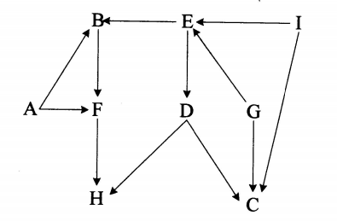

（64）A.G-A-I-E-F-D-B-H-C B.A-G-I-D-B-E-C-F-H

C.A-G-I-E-B-C-D-F-H D.G-A-I-E-B-D-C-F-H

BC●曾有人将圆周率π小数点后的一百万位数字依次排列编成刊物出版作为随机数表使用，每页100行，每行100位，共100页。那么，π小数点后第12345位数字应在该书的（65）（注:页号和行号都从1开始）。

（65）A.第1页第23行 B.第2页第23行

C.第2页第24行 D.第12页第3行

D●Cookies 的作用是（66）。

（66）A.保存浏览网站的历史记录

B.提供浏览器视频播放插件

C.保存访问站点的缓存数据

D.服务器存储在用户本地终端的数据

A●在Windows中，要打开命令提示窗口，可在“运行”框中输入（67）。

（67）A.cmd B.mmc C.mtric D.exe

A●在TCP/IP 协议体系结构中，（68）为不可靠传输层协议。

（68）A.UDP B.TCP C.ICMP D.SMTP

C●（69）是接收电子邮件的协议。

（69）A.SMTP B.HTTP C.POP3 D.TCP

B●在Web 浏览器地址栏中输入 ftp.ccc.com. 默认使用的协议是（70）。

（70）A.FTP B.HTTP C.WWW D.SMTP

B●（71）is an intermediate repository of data.

（71）A.Universal Serial Bus B.Buffer

C.Data record D.Database

A●Because objects（72） data and implementation, the user of an object can view the object as a black box that provides services.

（72）A.encapsulate B.inherit C.connect D.refer

AD●（73）is a standard way of specifying the location of an object, typically a web page on the Internet.

（73）A.URL B.TCP/IP C.HTML D.www

D●The term “software（74）” is used to describe the software engineering activities that occur following delivery of a software product to the customer.

（74）A.analysis B.design C. implementation D.maintenance

C●Information（75）means protecting information and information systems from unauthorized acces,use, disclosure, disruption, modification, or destruction.

（75）A.integrity B. availability C.security D. consistency